КООРДИНАТНАЯ ПЛОСКОСТЬ
Назирова Дания Анасовна (NDanija@mail.ru), учитель математики
МБОУ «Шикшинская основная общеобразовательная школа Сабинского муниципального района Республики Татарстан» (МБОУ «Шикшинская ООШ Сабинского муниципального района РТ»)
Работа на координатной плоскости очень интересная и развлекательная тема. Но не научившись правильно ставить точки или найти координаты точек невозможно работать успешно на координатной плоскости. Поэтому, чтобы учащиеся работали успешно на координатной плоскости, а в старших классах с графиками, я решила совместно с ними создать сборник задач для дальнейшей работы в своей деятельности.
Цель работы: научиться переносить рисунки на координатную плос- кость, объединить строгие математические понятия с творческими способнос- тями; практически применить понятие модуля организовать поиск занимательных задач;
Задачи: познакомиться с историей появления декартовой систе-мы координат; подготовить занимательный материал для работы с декарто-вой системой координат; четко и аккуратно выполнять геометрические построения; собрать сборник рисунков, который мог бы применяться на уроках математики
В школе, при изучении темы «Координатная плоскость» в 6 классе укла-дывается основа для работы с графиками, при работе на координатной плос-кости в следующих классах. Как правило, у большинства учащихся возникают трудности, пропадает интерес к изучению этой темы. Во-первых для изучения этой темы в программе дается мало уроков, во-вторых задания в учебниках не интересные. Чтобы помочь школьникам лучше усвоить этот материал, нау-читься работать с координатами я использую дополнительные увлекательные задания – составление рисунков с помощью координат. Учеников эти задания очень заинтересовали, и они с большим интересов увлеклись этой темой и придумывали разные задания.
В начале мы просто пробуем строить точки по заданным координатам. А затем учимся строить фигуры по точкам. Соединяя точку за точкой, у нас получались фигуры разных животных, цветы, самолеты и.т.д. Такие фигурки ученики ри-совали сначала по моим заданиям, а потом такие задания придумывали са-ми. Они так увлеклись этими заданиями, даже после прохождения темы про-должали придумывать различные задачи, прорешали задания своих товарищей.
Актуальность работы заключается в том, что в своей работе мне хотелось еще раз пройти путь изучения координатной плоскости, рассматривая различные за-дания построения фигур, используя свои возможности и соответствующую литературу.
Я считаю, что такие красивые задания развивают у учащихся эстетический по-тенциал, заставляют увидеть связь красоты и математики.
Как давно системы координат пронизывают практическую жизнь человека?
Умело изготовленные схемы, чертежи и рисунки способны заменить дол-гие разъяснения. Практика показывает, когда есть рисунок, люди находят реше-ния гораздо быстрее. Уже древние заменяли доказательства теорем геометри-ческим чертежом. Идея координат, то есть идея изображать числа в виде точек, а точкам давать числовые обозначения зародилась в древности. Первоначаль-ное применение координат связано с астрономией и географией, с потреб-ностью определять положение светил на небе и определенных пунктов на по-верхности Земли, при составлении календаря, звездных и географических карт. Понятие прямоугольной системы координат на плоскости появилось в геомет-рии еще до начала нашей эры. В XVII в. французский философ, математик, физик и физиолог Рене Декарт одновременно с П. Ферма открыл метод коор-динат. Рене Декарт был одним из образованнейших людей своего времени. В школе он занимался грамматикой, риторикой, богословием, философией – в ней изучались физика и цикл математических наук: арифметика, геометрия, акустика и астрономия. Изучение философии не удовлетворяло Декарта. А ма-тематика увлекала и служила стимулом к творчеству. На протяжении всей своей жизни Рене Декарт уделял много внимания физике, физиологии, фило-софии и математике, и написал много научных работ в этих направлениях. В его труде «Геометрия» (1637) положены две идеи: введение переменной вели-чины и использование прямолинейных (декартовых) координат (сделал это од-новременно с Ферма). Декарт ввел правило выбора знаков в прямоугольной системе координат и заложил основы аналитической геометрии на плоскости, ввел многие алгебраические обозначения. Хотя аналитическая геометрия Декарта имела много недостатков, она сыграла огромную роль в развитии математики.
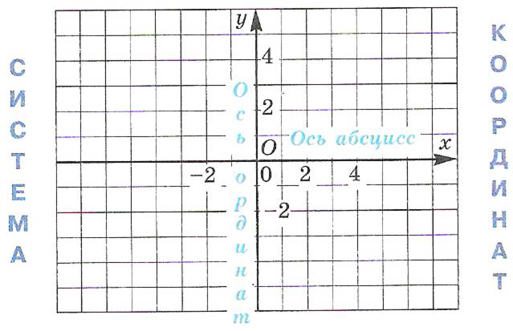
Созданная Декартом система координат позволяет определить положение точки не на прямой, а на плоскости. Две взаимно перпендикулярные коорди-натные прямые, пересекающиеся в точке О(0), которая является началом от-счета для каждой из них, образуют систему координат. Прямые, образующие систему координат называются координатными осями: горизонтальная – ось абсцисс (ось Ох), вертикальная – ось ординат (ось Оy) (рис.1).
Рис.1
Плоскость, на которой выбрана система координат называ-ют координатной плоскостью. Каждая точка такой плоскости имеет две коор-динаты. Координаты точки на плоскости – это пара чисел, в которой на пер-вом месте стоит абсцисса, а на втором – ордината этой точки
Чтобы определить координату точки надо из точки опустить перпендикуляр на координатные оси (ось абсцисс – х и ось ординат – у) и определить, какому чис-лу координатной оси соответствует основание перпендикуляра.
Например, для определения координаты точки А мы опускаем перпендикуляры на ось абсцисс – х и ось ординат – у. Полученная пара чисел и есть декартовые координаты точки А.
Созданный Декартом метод координат используется во всем мире и известен каждому школьнику.
После ознакомления с прямоугольной системой координат, учащиеся разрабатывают проект. Это им удается очень легко, они с интересом придумывают разные задания. К вашему вниманию представляю несколько таких работ:
1)«Корабль».
1.(-1;10); (-4; 10); (-4; 8); (-2; 8); (-2; 7); (-4; 7); (-5; 6); (-5; 4); (-4; 3); (-2; 3); (-2; 2); (-6; 2); (-8; 0); (-8; -3); (-7; -4); (-2; -4); (-2; -5); (-10; -5);
(-10; -6); (-8; -6); (-4; -9); (6; -9); (9; -7); (10; -7); (10; -4); (6; -4); (6; -3);
(9; -3); (9; 3); (6; 0); (6; 6); (3; 6); (3; 4); (5; 4); (5; -1); (3; -2); (3; -3); (5; -3); (5; -4); (4; -4); (4; -6); (1; -6); (0; -5); (-1; -5); (-1; -4); (2; -4); (2; -3); (1; -3); (0; -2); (0; 0); (2; 2); (-1; 2); (-1; 3); (1; 3); (1; 4); (0; 5); (1; 6); (1; 7); (-1; 7); (-1; 10);
2.(-2; -7); (-3; -7); (-3; -8); (-2; -8); (-2; -7);
2.(0; -7); (-1; -7); (-1; -8); (0; -8); (0; -7);  3.(2; -7); (1; -7); (1; -8); (2; -8); (2; -7);  4.(4; -7); (3; -7); (3; -8); (4; -8); (4; -7);  5.(7; -5); (6; -5); (6; -6); (7; -6); (7; -5);  6.(9; -5); (8; -5); (8; -6); (9; -6); (9; -5). | 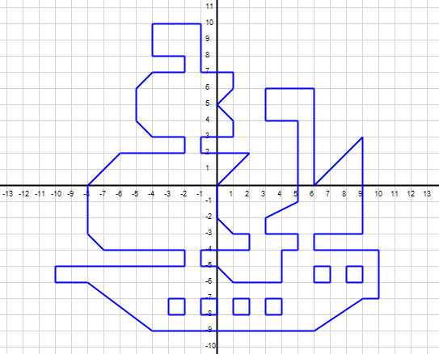
2) «Велосипед».
1.(-4; 5); (-8; 5); (-9; 4); (-9; 3); (-10; 3); (-10; 4); (-12; 4); (-12; 1); (-10; 1); (-10; 2); (-9; 2); (-9; -2); (-13; -2); (-14; -3); (-14; -4); (-13; -4); (-13; -3); (-9; -3); (-9; -4); (-12; -4); (-15; -7); (-15; -12); (-12; -15); (-7; -15); (-4; -12); (-4; -7); (-7; -4); (-8; -4); (-8; -1); (0; -9); (0; -11); (-1; -11); (-1; -12); (2; -12); (2; -11); (1; -11); (1; -9); (4; -9); (4; -12); (7; -15); (12; -15); (15; -12); (15; -7); (12; -4); (8; -4); (8; -2); (13; -2); (14; -3); (14; -2); (13; -1); (8; -1); (8; 1); (7; 1); (7; 3); (9; 3); (9; 5); (6; 5); (5; 4); (3; 4); (3; 3); (6; 3); (6; 1); (-8; 1); (-8; 3); (-7; 3); (-6; 4); (-4; 4); (-4; 5);
2.(-6; 0); (5; 0); (6; -1); (6; -2); (1; -7); (1; -5); (2; -5); (2; -4); (-1; -4); (-1; -5); (0; -5); (0; -8); (-7; -1); (-6; 0);
3.(1; -8); (6; -3); (7; -4); (4; -7); (4; -8); (1; -8);
4.(-9; -5); (-11; -5); (-14; -8); (-14; -11); (-11; -14); (-8; -14); (-5; -11); (-5; -8); (-7; -6); (-8; -6); (-8; -10); (-9; -11); (-10; -11); (-11; -10); (-11; -9); (-9; -7); (-9; -5);
5.(8; -5); (5; -8); (8; -8); (9; -7); (8; -6); (8; -5);
6.(9; -5); (11; -5); (14; -8); (14; -11); (11; -14); (8; -14); (5; -11); (5; -9); (8; -9); (9; -10); (10; -10); (11; -9); (11; -8); (10; -7); (10; -6); (9; -5).
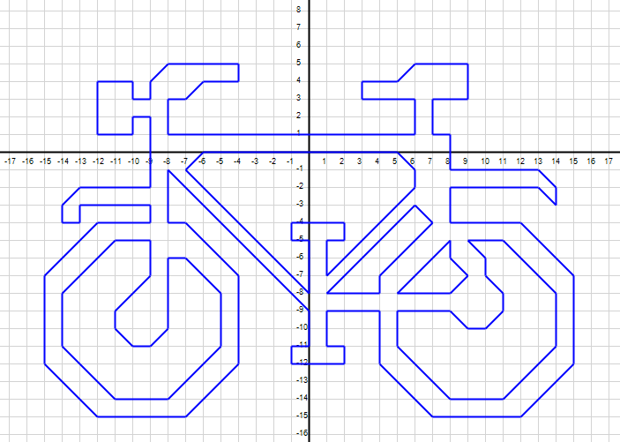
Заключение
Мне было очень интересно работать над этой темой. И учащиеся работают с большим интересом, к тому же у них появляется интерес к работе по этой теме. А это поможет облегчить работу при работе с графиками. Результатом моей работы над проектом стало создание сборника( я представила здесь только две), которому дала название «Координатная плоскость». В нем я собрала интересные работы учащихся по теме, которые будут полезными при изучении математики в следующих учебных годах.
В свободное время тоже можно порисовать. Красивые рисунки будут получаться даже у тех учеников, которые не умеют хорошо рисовать, потому что эти задания просты по формуле и разнообразны по внешнему выражению.
Выполнение таких заданий заставляют увидеть связь красоты и математики, соприкоснуться с миром прекрасного. Применение такого подхода в процессе обучения даст свои плоды - уроки математики станут интересными и красивыми.
Литература
1.http://ru.wikipedia.org/wiki
2. Математика: Учеб. для 6 кл. общеобразоват. учреждений: /[Н.Я.Виленкин и др.] – 22-е изд., испр. М.:Мнемозина, 2008

